Domaine d’application : Gestion des risques ; géographie
Spécificité pédagogique : Outil d’aide à la décision
Niveau du public visé : Débutant

KiluCrue

Auteurs : Olivier CORTIER (ESITIC Caen), Jérôme FREMONT (EDF R&D), Stéphane GOUJEON (EDF R&D), Natacha VOLTO (CNRS), Papy ANSOBI ONSIMBIE (Université de Kinshasa), Laura LALLEMENT (Université Paris 7)

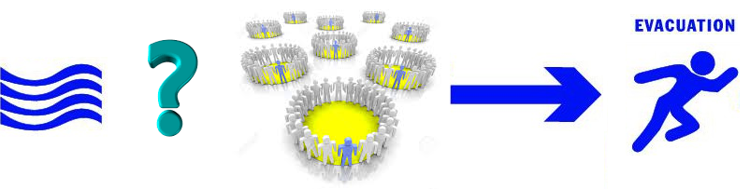

Plan de la fiche

A - Définition du modèle 3
B - Contextualisation du modèle 4
C – Fonctionnement du modèle 4
D – Exploration du modèle 7
1. Manipulation du modèle 7
1.1. Paramètre du modèle 7
1.1.1. Topologie de la ville 7
1.1.2. Ampleur de la crue 8
1.1.3. Configuration des équipes 8
1.1.4. Visualisation du périmètre d'action des antennes 9
1.1.5. Création d'un nouveau terrain 9
1.2. Exécution de la simulation 10
1.3. Résultat de la simulation 10
2. Exploration de l'espace des paramètres 11
2.1. Localisation initiale des secours 11
2.2. Période de retour de l’inondation 11
2.3. Nombre et répartition des agents 12
E – Conclusion 13
F – Perspectives 13
G – Bibliographie 13

KiluCrue est un modèle qui vise à améliorer la gestion de crise en milieu urbain lors d’une inondation. Ce modèle s’inspire du Plan ORSEC - Organisation de la réponse de sécurité civile, instruit le 5 février 1952. Celui-ci permet l’organisation des secours lors d’une catastrophe, notamment de type inondation. Les secours sont alors répartis en cinq services distincts : Premiers secours et sauvetage ; Soins médicaux et entraide ; Police et renseignements ; Liaisons et transmissions ; Transports et travaux.
KiluCrue propose une approche simplifiée, qui mobilise desservices d’intervention répartis en deux catégories :
- Le service « secours » qui agrège les actions des Pompiers, du service d’aide médicale urgente (SAMU), de la Police et de la Gendarmerie
- Le service « télécom » qui correspond à l’action des services de communication et de travaux.
Le joueur prend le rôle d’un Préfet chargé de déterminer une organisation optimale des services d’intervention lors d’une inondation due à la crue d’une rivière.
A - Définition du modèle
Le modèle a pour objectif principal de dimensionner une organisation des services d’intervention lors d’une inondation due à la crue d’une rivière. L’action se situe dans une ville de type Manhattan, caractérisée par des routes à angle droit et des bâtiments. Les bâtiments sont situés sur des nœuds, à l’intersection des routes et hébergent des habitants. Une antenne de communication est située tous les trois bâtiments. . L’élévation du terrain est déterminée en amont avec la génération d’un gradient d’altitude (MNT) formé d’une rivière (points bas) et de collines (points hauts). Le placement de la rivière dans la ville peut être, au choix de l’utilisateur, sur un côté ou au centre.
La ville dispose de services d’intervention (secours/télécom) opérationnels en cas de catastrophe et chacun composé d’agents spécialisés. Les agents du service télécom sont chargés de réparer les antennes de communication, qui émettent dans un cercle défini et permettent la diffusion d’informations. Les agents du servicesecours sont chargés de sauver la population dans les bâtiments inondés.
Deux graphiques permettent d’apprécier la situation :
- Évolution de la population sauvée en fonction du temps
- Évolution du niveau d’eau en fonction du temps

Le modèle permet ainsi de tester :
- l’influence de la position initiale des équipes de secours sur le temps de mise en sécurité de l’ensemble de la population,
- le meilleur ratio effectif global/temps de mise en sécurité
- la meilleure répartition des effectifs dans les deux services.

L’indicateur principal de sortie est le temps écoulé pour mettre en sécurité l’ensemble de la population.
B - Contextualisation du modèle
La gestion de crise en milieu urbain implique la prise en compte de multiples paramètres. Dans le cas d’une inondation, l’estimation du délai de rétablissement ou temps de retour à une situation "sécurisée", c’est à dire lorsque la population est hors de danger, dépend ainsi de paramètres organisationnels (, nombre et la nature des équipes mobilisées, …), topologiques (nature du terrain, …) ou de circonstances (, (ampleur de l'inondation, …).Dans ce cadre, la modélisation multi-agents devient un support intéressant pour mettre en perspective cette complexité et aiguiller (avec l’intégration de données réalistes) les décisions prises par les autorités.
C – Fonctionnement du modèle
Afin de démarrer une simulation, le joueur doit au préalable définir les paramètres suivants :
- La topologie du terrain
- L'ampleur de la crue
- Le dimensionnement des services

La topologie du terrain
Le joueur a le choix entre créer une nouvelle topologie ou charger un modèle numérique de terrain préalablement enregistré.

Dans le cas d’une nouvelle topologie, le joueur peut :
- influer sur différents paramètres, tels que la localisation de la rivière
- (au centre ou sur le côté),la sélection d’un nombre de collines, ainsi que

- l’altitude de la rivière, de la ville et des sommets des collines.
- Et
- générer un modèle numérique de terrain, exportable et réutilisable en cas de besoin. A noter que les altitudes extrêmes sont lisser par l’activation d’’une fonction de lissage (diffuse) utilisée pour la création de la topologie.

L’ampleur de la crue
Le joueur dimensionne l'ampleur de la crue, qui peut prendre l'une des trois valeurs suivantes :
- Décennale (hauteur de la rivière +3 m).
- Cinquantennale (hauteur de la rivière +4 m).
- Centennale (hauteur de la rivière +6 m).

Le dimensionnement des services
Le joueur choisitle nombre de services de secours et de télécom mobilisés ainsi que leurs localisations. Les services peuvent être, soitcentralisés en un point à 4 blocs de distance de la rivière (40 mètres), soit décentralisés, c’est-à-dire répartisde manièrealéatoire sur des bâtiments situés au-dessus de l’altitude moyenne de la ville.

La cinématique de fonctionnement
Une fois les paramètres configurés, le joueur lance le début de l’inondation et visualise alors la progression de la crue. Les bâtiments et les antennes, initialement colorés en vert, deviennent rouges lorsqu’ils sont inondés. Dès lors que des bâtiments ou des antennes sont inondés, les agents des services secours et telecom commencent à se déplacer. La performance du déplacement est conditionnée par le fonctionnement des antennes.

En effet, deux cas sont observables :
- Pour les agents du service secours :
  - Si l'agent de secours est dans le périmètre d'émission d'une antenne en service (non inondée) : il se dirige vers un bâtiment inondé (en rouge), en empruntant le plus court chemin et sauve la population (le bâtiment acquière ainsi la couleur jaune).
  - Si l'agent de secours est dans le périmètre d'émission d'une antenne hors service (inondée) : il se déplace aléatoirement jusqu’à ce qu’il soit à nouveau dans le périmètre d’émission d’une antenne en service ou réparée.
• Pour les agents du service télécom :
o Si l'agent télécom est dans le périmètre d'émission d'une antenne en service (non inondée) : il se dirige vers une antenne inondée (en rouge), en empruntant le plus court chemin et la répare (l'antenne acquière ainsi la couleur jaune).
O Si l'agent télécom est dans le périmètre d'émission d'une antenne hors service (inondée) : il se déplace aléatoirement jusqu’à ce qu’il soit à nouveau dans le périmètre d’émission d’une antenne en service ou réparée.

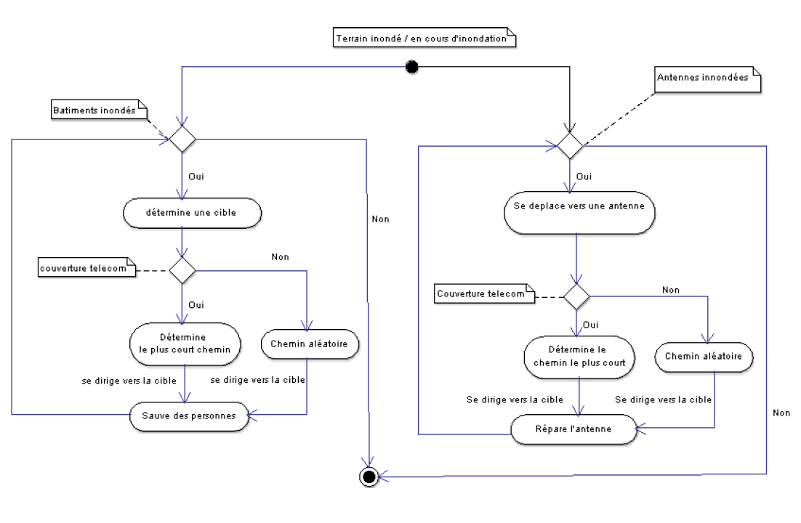
Le diagramme d'activité ci-dessous illustre cette cinématique.

Figure 1. Cinématique de déplacement des agents
D – Exploration du modèle
- Manipulation du modèle
Au lancement du projet dans NetLogo version 6.0.1, la vue d'ensemble suivante apparait (cf. Figure ). Le modèle numérique de terrain est situé au centre. La partie gauche de l’interface présente l'ensemble des paramètres de fonctionnement et la partie droite, les indicateurs de sortie.

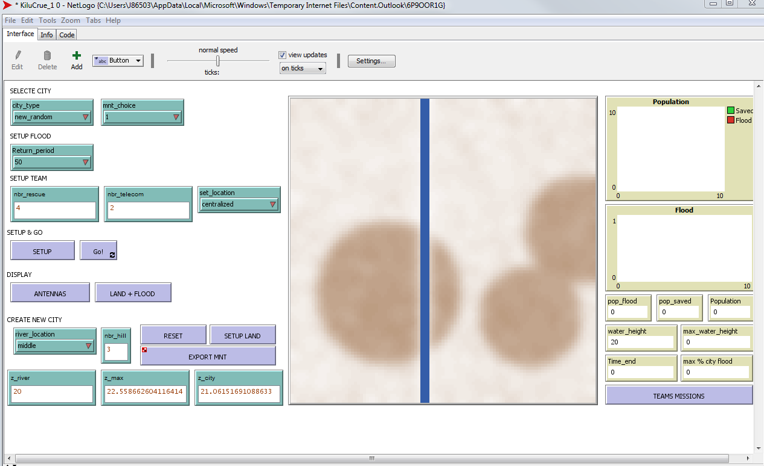
Figure 2 : Vue d'ensemble du projet NetLogo "Kilucrue"

  - Paramètre du modèle
    - Topologie du terrain

Ces paramètres sont définis dans l'espace "SELECTE CITY" qui contient les deux listes suivantes (cf. Figure 3) :

- La liste de choix "city_type" permet de générer une nouvelle topographie ou de charger un MNT généré précédemment.
- La liste de choix "mnt_choise" permet de sélectionner un des MNT généré précédemment figurant dans le dossier du projet.

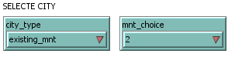
Figure 3 : Sélection de la topologie de la ville

    - Ampleur de la crue
Ces paramètres sont définis dans l'espace "SETUP FLOOD" qui contient une liste de choix (cf. Figure 4) qui permet de sélectionner l'ampleur de la crue (décennale, cinquantennale ou centennale).

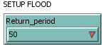
Figure 4 : Sélection de l'ampleur de la crue

    - Configuration des équipes
Ces paramètres sont définis dans l'espace "SETUP TEAM" qui contient les éléments suivants (cf. Figure 5) :
- Une zone de texte pour définir le nombre d'équipes du service secours (nbr_rescue)
- Une zone de texte pour définir le nombre d'équipes du service télécom (nbr_telecom)
- Une liste de choix pour définir la position (centralisée /décentralisée) des équipes des services secours et télécom (cf § C)
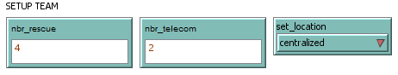
Figure 5 : Configuration des équipes

    - Visualisation du périmètre d'action des antennes
Dans l'espace "DISPLAY" le bouton "ANTENNAS" permet de visualiser en transparence le rayon d'action des antennes et le bouton "LAND + FLOOD" permet de revenir à l’affichage normal.

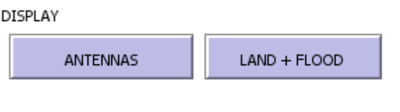 | 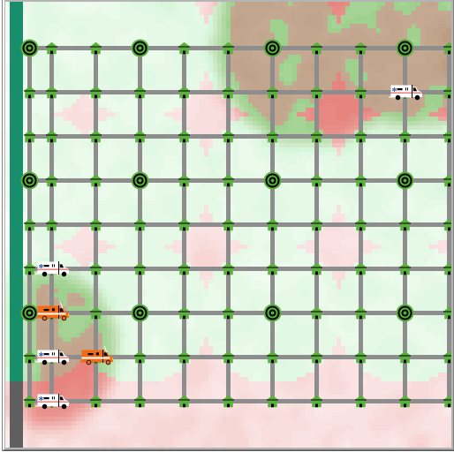
Figure 6 : à gauche bouton de visualisation du périmètre d'émission des antennes. A droite, la représentation terrain du périmètre d'émission des antennes

    - Création d'un nouveau terrain
Un ensemble de paramètres définit dans l'espace "CREATE NEW CITY" permet de créer un nouveau terrain (cf. Figure 7). Ce dernier pourra ensuite être importé lors de la phase de sélection de la topologie. Les paramètres sont les suivants :
- Localisation de la rivière au centre ou sur le côté gauche (liste de choix "river_location")
- Le nombre de sommets (nbr_hill)
- La hauteur de la rivière (z_river)
- La hauteur des sommets (z_max)
- La hauteur du point le plus bas de la ville (z_city)
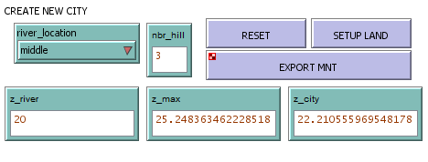

Figure 7 : Paramètres pour la création d'un nouveau modèle numérique de terrain

  - Exécution de la simulation
L'espace "SETUP & GO" contient les boutons d'actions suivants :
- Un bouton de "SETUP pour placer les routes, les bâtiments et les services en fonction des paramètres
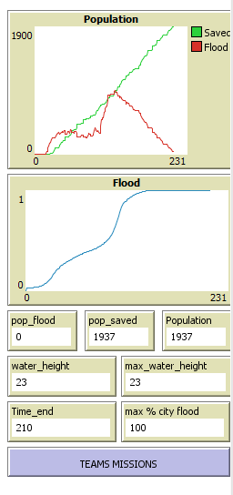
- Un Bouton "GO" qui exécute la simulation

  - Résultat de la simulation
Sur la partie droite de l'interface figure les indicateurs de sortie suivants (cf. Figure 8) :

- Un premier graphique présente la progression du nombre de personnes sauvées ou dont le bâtiment est inondé, en fonction du temps
- Un second graphique présente la progression de l'inondation
- La population inondée (pop_flood)
- La population sauvée (pop_saved)
- La population totale de la simulation (population)
- La hauteur d'eau (water_height)
- La hauteur maximum d'eau (max_water_height)
- Le temps de retour à la normale correspondant à l'ensemble de la population sauvée
- Le pourcentage de terrain inondé au maximum de la crue
- Un bouton "TEAM MISSION" qui affiche, sur le terrain, le nombre de missions réalisées par équipe.

Figure 8 : indicateurs de sortie de la simulation

- Exploration de l'espace des paramètres

Une exploration partielle du modèle a été réalisée. Les résultats sont présentés ci-après.
2.1. Localisation initiale des secours
 | Médiane | Ecart type
décentralisé | 163 | 8,73
centralisé | 176 | 16,98
Tableau 1. Médiane et écart type des 5 itérations pour chaque type de localisation

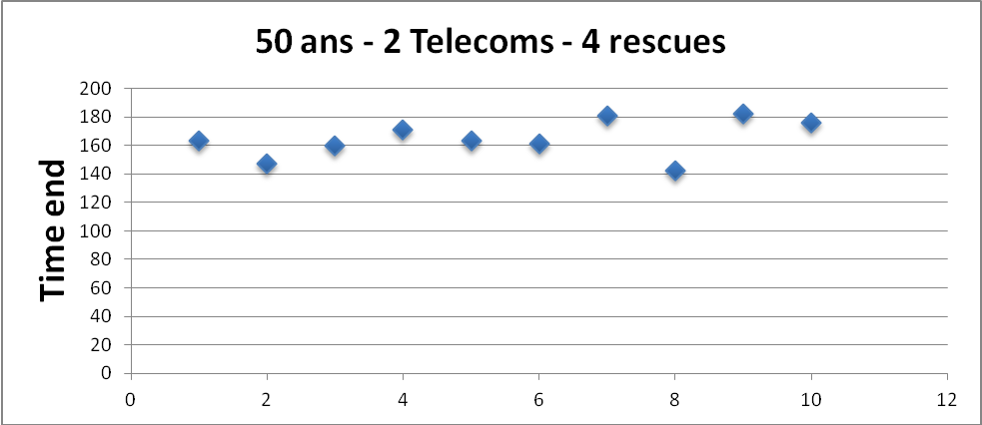

uncentralized centralized
Tableau 2. Temps pour secourir la population en fonction de la localisation des secours
5 itérations pour chaque localisation, respectivement non centralisée à gauche et centralisée à droite

2.2. Période de retour de l’inondation

Médiane décennale | 87
Médiane cinquantenale | 169
Médiane Centennale | 207
Tableau 3. Médiane des 5 itérations par type de crue

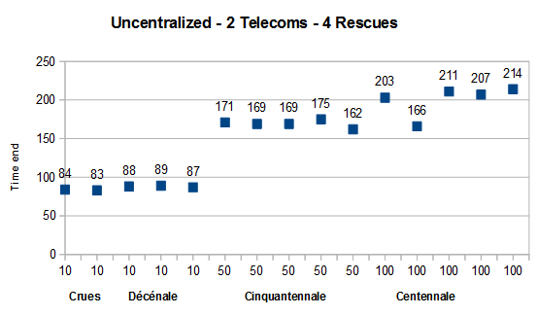
Figure 9. Temps de retour de l’inondation en fonction du type de crue avec 5 itérations pour chacun de ces types

2.3. Nombre et répartition des agents

Rescue | Telecom | Somme | Médiane | Écart-type
2 | 2 | 4 | 251 | 12,17
4 | 2 | 6 | 163 | 8,73
4 | 4 | 8 | 162 | 12,88
4 | 6 | 10 | 169 | 13,52
6 | 4 | 10 | 141 | 17,10
6 | 6 | 12 | 146 | 6,23
Tableau 4. Médiane et écart type pour chaque configuration avec 5 itérations pour chacune d’entre elles
E – Conclusion
Cette vision simpliste du rôle du préfet, dans le dimensionnement et l'organisation des moyens, permet d’explorer pédagogiquement les effets d'une crise de type inondation. On mesure alors la complexité des interactions entre les différents acteurs et l'impact des choix qui sont pris.
Ce projet illustre bien les capacités d'une modélisation multi agents dans la résolution d’un système qui peut être complexe.

F – Perspectives
Pour apporter plus de réalisme à la simulation, le modèle peut être amélioré en apportant les évolutions suivantes :

- Inondation des routes, les équipes ne peuvent plus emprunter les routes inondées (utilisation des poids dans les liens du graphe). Cependant, lorsqu'il y a trop de route inondées et que l'équipe n'a pas le choix, elle passe quand même : plusieurs possibilités pour traiter ce problème (faire passer l'équipe "au ralenti" par exemple...).
- Ajout des autres services d’interventions du plan Orsec, tels que des agents de travaux dédiés à la voirie qui pourraient être déployés pour dégager les routes au fur et à mesure de la progression de l’inondation.
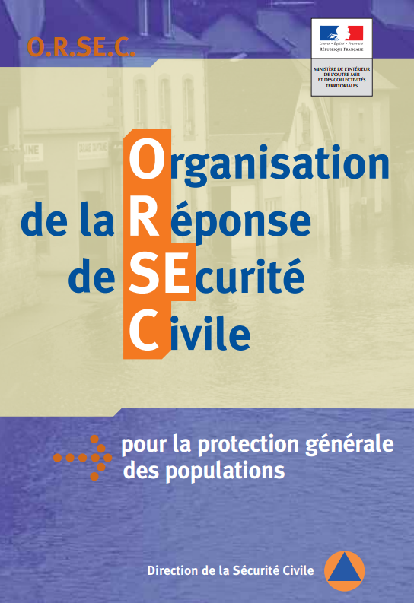
- Paramétrer la capacité des véhicules. En effet, les équipes de secours ne peuvent sauver toutes les personnes dans les bâtiments, ce qui contraint à faire des allers retours en fonction d'une variable qui correspondrait à la capacité de transport des véhicules.
G – Bibliographie

-Plaquette du Ministère de l’intérieur « O.R.S.E.C »
https://www.interieur.gouv.fr/content/download/36239/273767/file/plaquette%20ORSEC.pdf

-Site internet du Gouvernement qui présente le plan ORSEC
http://www.gouvernement.fr/risques/dispositif-orsec
Figure 10. Plaquette O.R.S.E.C

